Pracovný list: Ako sme POMOHLI POPOLUŠKE A VYROBILI MODRÉ DIAMANTY

S úlohami sa pohrali nezbední škriatkovia. Niektoré slová sa im podarilo vymazať, niektoré poprehadzovať. Ako šikovní študenti, ktorí sa chémiu usilovne učia a majú ju radi, im pomôžte ich chyby napraviť.

1. Podľa začiatočných písmen doplňte názvy metód na oddeľovanie zložiek zo zmesí.

k__________________________a, d_______________________________a,, o____________________________e, f________________________a, u__________________________e, a s__________________________a.

1. Nájdite a čiarou spojte správnu logickú dvojicu.

rozdielnej veľkosti častíc

1. Cukor od vody oddelíme na základe

schopnosti jednej zložky vytvárať kryštály

1. Benzín od vody oddelíme na základe

rozdielnej teploty varu

sublimácie

1. Filtráciou oddelíme zložky na základe

rozdielnej hustoty

1. Alkohol oddelíme od vody na základe

1. Na obrázku sa nachádza schéma aparatúry, ktorú budete v nasledujúcej úlohe potrebovať. Dopíšte jej názov a popíšte názvy chemických pomôcok, z ktorých pozostáva a zostavte ju.

|  |
| --- |
| _________________________ **aparatúra**  File:Filtracia.png  **Obr. 1 Zdroj: Upravené podľa:** [**http://commons.wikimedia.org/wiki/File:Filtracia.png**](http://commons.wikimedia.org/wiki/File:Filtracia.png) |

1. Popoluške dala macocha kadičku so zmesou 3 látok – 1.piesku,2. najvzácnejšej životodárnej tekutiny a 3.bielej kryštalickej látky, ktorá nesie prívlastok, že je ,,nad zlato“.
2. Podľa indícií identifikujte látky v zmesi a napíšte:

a) ako sa nazýva látka č. 2 životodárna tekutina____________

b) ako sa nazýva látka č. 3 biela kryštalická látka, ktorá je ,,nad zlato“ _______________

1. **Pomôžte Popoluške a navrhnite jej postup, ako by od seba tieto tri zložky od seba oddelila.**

____________________________________________________________________________

____________________________________________________________________________

____________________________________________________________________________

____________________________________________________________________________

____________________________________________________________________________

1. **Zrealizujte navrhnutý postup oddelenia kvapalnej a tuhej zložky zo zmesi.**
2. **Ako by dokázala prítomnosť tretej látky rozpustenej vo filtráte?**

_______________________________________________________________________________

_______________________________________________________________________________

1. **Ako si vytvoriť kráľovsky modré ,,diamanty“**. Pripravte si pomôcky a chemikálie, ktoré na pokus potrebujete a pokus realizujte podľa uvedeného postupu.

**POMÔCKY:** kadička, sklenená tyčinka, chemická lyžička, kryštalizačná miska, handrička, zariadenie Vernier LabQuest, senzor teploty,

**CHEMIKÁLIE:** modrá skalica (CuSO4 . 5 H2O), voda

**Upozornenie:** Dávajte pozor pri manipulácii s horúcim roztokom modrej skalice, hrozí nebezpečenstvo popálenia. Kadičku s horúcim roztokom chyťte opatrne handričkou a umiestnite ju tak, aby sa nikto neoblial alebo nepopáli!!!.

Počiatočný , prebiehajúci a finálny stav experimentu dokumentuj fotografiami.

Postup:

1. Do kadičky nalejte približne 50 cm3 vody s teplotou cca 50°C. Teplotu vody odmerajte senzorom .
2. Pridávajte po lyžičkách modrú skalicu za stáleho miešania dovtedy, kým sa látka už viac nebude rozpúšťať, čím vytvoríte jej nasýtený roztok. Ak sa modrá skalica prestane v roztoku rozpúšťať a začne sa ako nerozpustená tuhá usádzať na dne, je roztok presýtený.
3. Pripravenú zmes potom zahrejeme nad varičom alebo kahanom za občasného miešania na teplotu približne 70 °C. Potom ho opatrne odoberte handričkou (KADIČKA JE HORÚCA!!!) , položte na bezpečné miesto.
4. Prelejte približne polovicu tohto roztoku do inej kadičky a nechajte ho samovoľne chladnúť. Do roztoku vložte kamienok omotaný šnúrkou alebo špagátom priviazaným na ceruzke alebo sklenenej tyčinke, ktorú položíte cez vrchný okraj kadičky.  
   Čím dlhšie bude roztok chladnúť, tým väčšie kryštály budú vznikať. Šperk
5. Kadičku s druhou polovicou roztoku ochlaďte náhle tečúcim prúdom studenej vody na stenu kadičky. Pozorujte vzniknuté kryštály.

**Výsledok voľnej kryštalizácie po týždni:**

Fotografia:

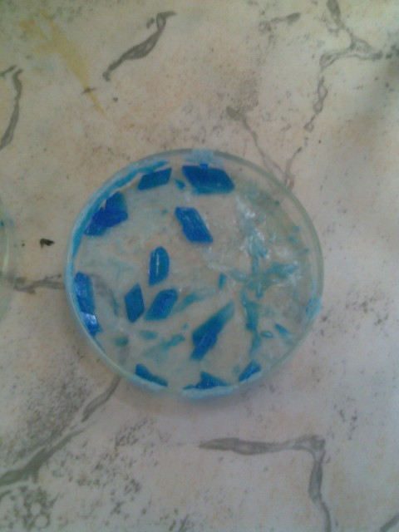

Fotografia ,,diamantu“:

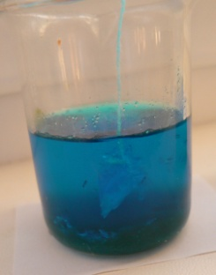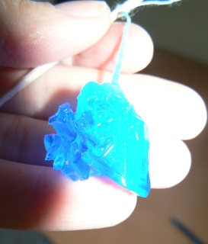

<https://mladychemik.webnode.sk/krystalizacia-modrej-skalice/#p1510368-jpg>

**Zhrnutie – záver (**zakrúžkujte správny výraz z ponúknutej dvojice slov):

Roztok, v ktorom sa už viac modrej skalice nerozpúšťa nazývame ...**nasýtený/nenasýtený**... .

**Po prvom** dni pozorujeme na šnúrke vznik ..**malého/veľkého** .. kryštálu, **po týždni** sa na šnúrke vytvoril ..**malý/veľký**... kryštál.

Pri rýchlom ochladení nasýteného roztoku modrej skalice (rušená kryštalizácia) vznikali ....**malé/veľké** kryštáliky.., pri pomalom chladnutí roztoku (voľná kryštalizácia) vznikli .....**malé/veľké**... kryštáliky modrej skalice.

**Úloha na rozšírenie (ako DÚ):**

**A) Zistite, aké má využitie modrá skalica**

..................................................................................................................................................................................

.....................................................................................................................................................................................................

**Zaujímavosť:** Tekuté kryštály, majú unikátnu vlastnosť – byť kvapalinou, ale zároveň mať vlastnosti pevných látok. Sú súčasťou LCD displejov - (Liquid Crystal Display),čo je špeciálny panel z tzv. tekutých kryštálov, ktoré na základe zmeny stavu elektrického napätia menia svoju polohu.

Vďaka tomu nimi môže prechádzať svetlo.

**Vyplňte tabuľku:**

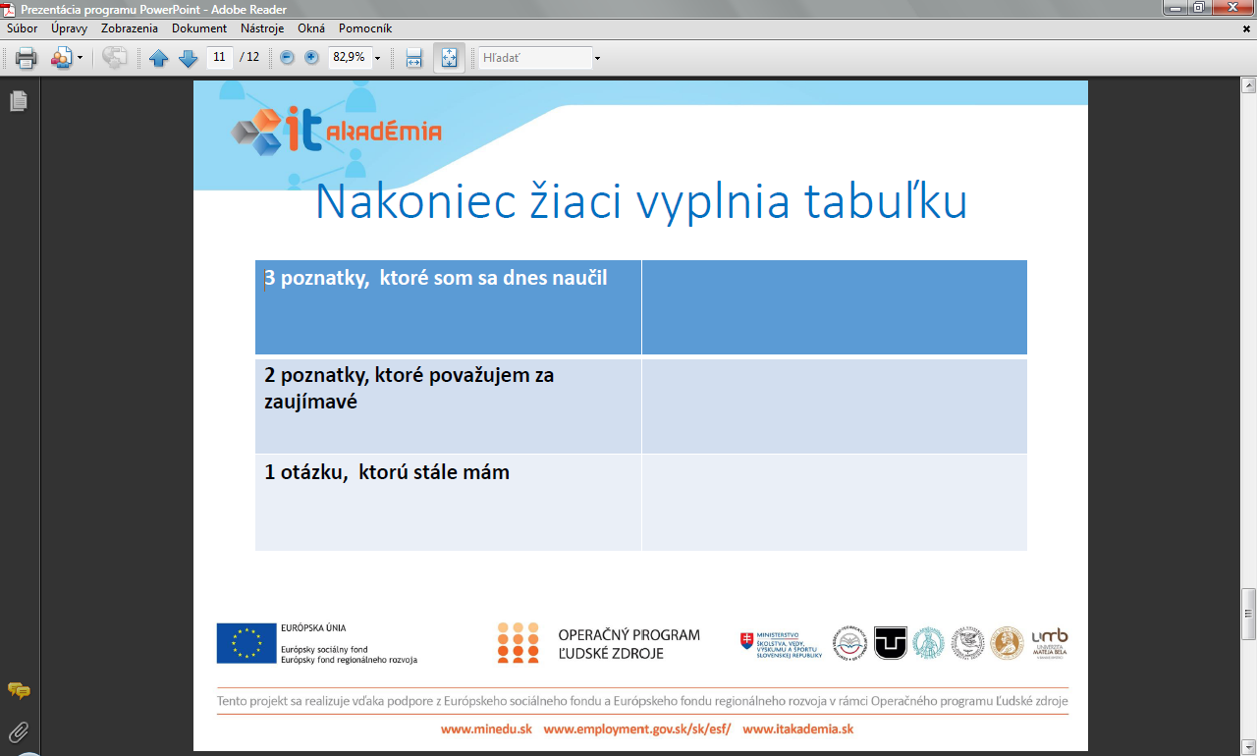

Zdroje:

<https://mladychemik.webnode.sk/krystalizacia-modrej-skalice/#p1510368-jpg>[**https://www.pgchem.sk/sk/ponuka/357/siran-mednaty-modra-skalica--1-kg**](https://www.pgchem.sk/sk/ponuka/357/siran-mednaty-modra-skalica--1-kg)

[**http://samsung.katalog-monitorow.pl/monitor/samsung-le32m61b**](http://samsung.katalog-monitorow.pl/monitor/samsung-le32m61b)